# 首领入侵

**活动时间**

每周日的20:00-20:10，也就是公会一条龙结束后，会开启首领入侵活动，并且在活动开启前5min，将有系统频道的活动公告。

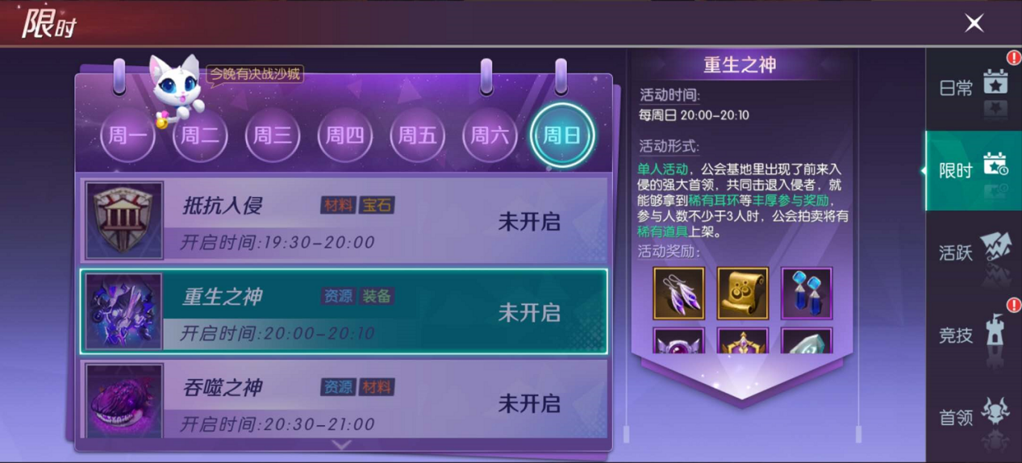

**参与方式**

活动开始后，在公会的广场中会出现巨大的重生之神，只要是加入了公会的玩家都能参加该活动，活动时间内不在公会的玩家，可以通过公会->活动->首领入侵->前往，参与首领入侵，集合公会之力击败重生之神，即可获得丰厚奖励。

**首领攻略**

那么本活动的重中之重，就是首领：重生之神了，这是一个巨大且强大的boss，本身是从时空的狭缝中来到公会驻地，却不能完全从时空狭缝中出来，所以没有办法行动，但相对的，所有的攻击方式都有很大的攻击范围和不低的伤害，需要小心躲避。

重生之神的普通攻击，是一次的左手拍击，特殊之处在于，其普通攻击是以目标为中心的圆形aoe，所以即使boss没有放技能，也要尽量远离成为boss目标的玩家。

第一个技能是裂血爪刃，重生之神的右手在短暂向后抬起后，会奋力向前方扇形范围挥击，半径有15米，角度超过90度。所以要尽量横向甚至穿越boss去走位躲开，想着向目标玩家斜后方范围躲避的话，只会硬吃此技能；

第二个技能是灭魂弧光，重生之神在面前召唤巨大紫黑色能量球，身体稍微后仰然后向着目标玩家方向，从能量球喷射出8米宽，25米长的能量柱，对范围内的玩家，连续造成3次伤害，因为技能射程很远，但有接近2秒的前摇动作，所以在看到能量球时，就要迅速使用翻滚或位移技能横向躲开；

第三个技能是至暗时刻，重生之神会双手抓地，身体前缩，然后仰天怒吼，向自身为中心30米圆形范围爆发出体内的能量，技能本身范围极大，基本无法躲避，但其造成的伤害是直接扣除玩家当前25%血量，不会致命但会迅速降低全部人血线，公会成员要记得在该技能后，迅速找巫女玩家集合刷血，有药嗑药，避免被之后的技能补刀而死。

重生之神会按裂血爪刃->灭魂弧光->至暗时刻的顺序，每15秒放一个技能，不断循环，只要记好节奏，大家一定能轻松推倒首领。

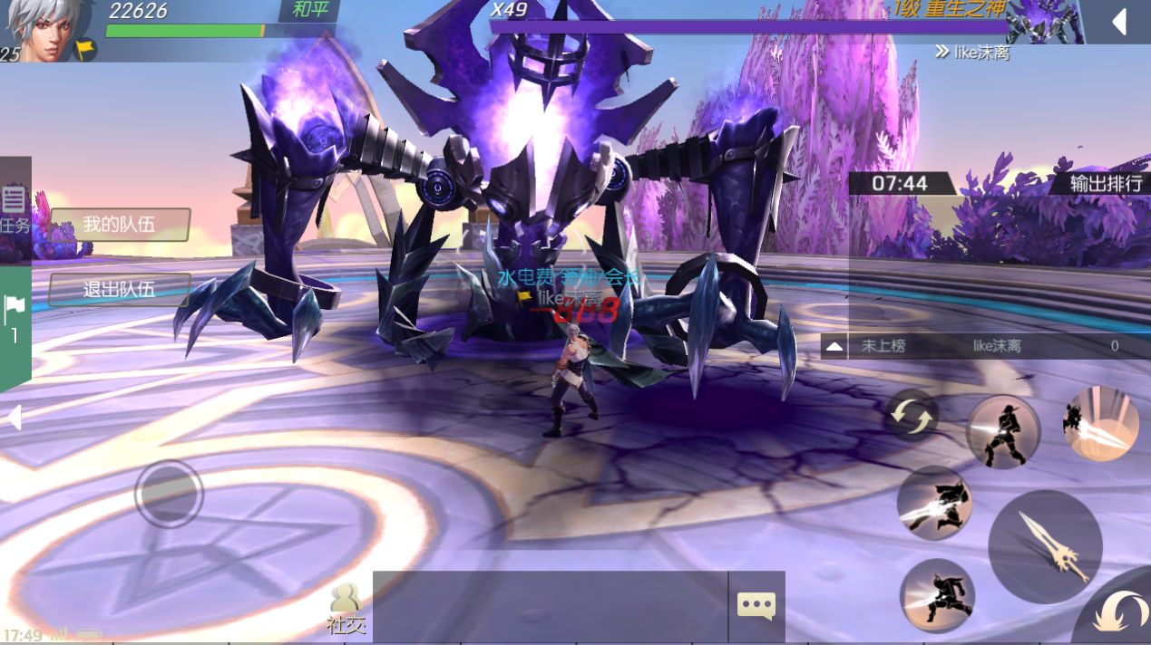

**重生机制**

既然名字叫重生之神，那重生能力当然是必不可少，当重生之神被击杀时，只要本次首领入侵还未结束，重生之神就会在10秒钟之后复活，并获得更强大的力量卷土重来，名字也会变成2级重生之神，重生之神最多会升级10次，之后再杀死重生之神，依旧会复活，但不会再升级，大家要做好面对越来越强的敌人的准备。

**输出排行**

1. 公会内排行

在活动期间内，参与首领入侵玩家能看到公会其他成员的输出量排名，尽量多打伤害，荣登榜首吧。

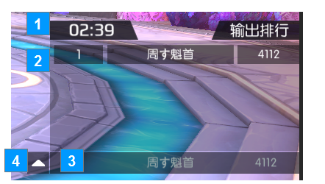

1. 公会间排行

活动结束时，会按各会的首领的等级来进行排名，等级高的排名高，首领等级相同时，对首领造成伤害百分比较高的公会，排名更高，这是涉及到活动奖励的排行，还望各位为自己的公会，多多努力。

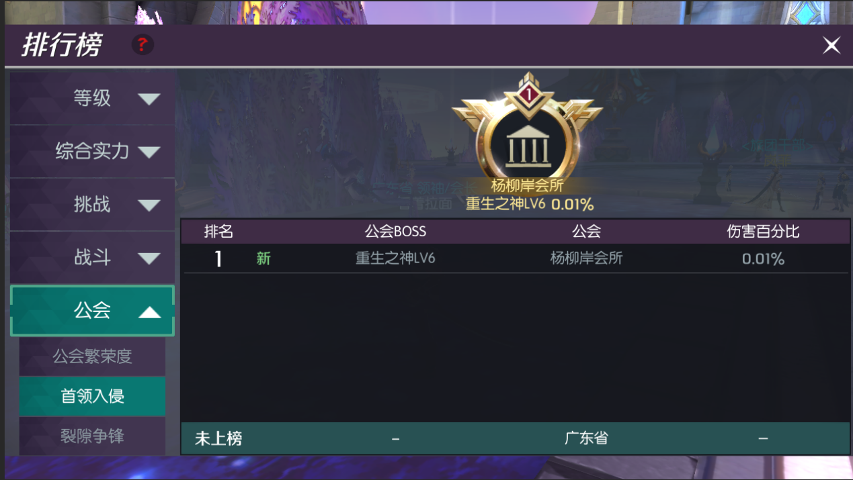

**活动奖励**

1. 个人奖励  
    只要是参与活动的玩家都能获得自己的一份奖励，有公会资金和金币，与参与人数或输出量无关，所以活动开启后，至少摸一下首领，拿到个人奖励，也是不错的。
2. 拍卖奖励  
    公会多于5人时，活动结束后，根据玩家所在公会的活动排名，会在公会拍卖中上架各种稀有魔灵碎片，神装试炼次数扩充券等稀有道具，有奖励资格的公会成员，可以对其竞拍，结束后还会获得分红。
3. 公会奖励  
    公会多于5人时，在活动结束后，每个参与活动的玩家都可以为公会提供一定的公会资金。  
    和个人奖励一样，只要参与就能为公会也带来收益，所以为了公会，也不要忘记参与活动哦。